Seminarski rad
Stogodišnji rat

Sadržaj
- Uvod 1
- Izvori rata 2
- Edvardijanski rat: 1337-1360 5
- Prvo primirje: 1360-1369 9
- Karlova rekonkvista: 1369-1389 11
- Drugo primirje: 1389-1415 13
- Završna faza rata: 1415-1453 14
- Utjecaji i posljedice 17
- Zaključak 19
- Bibliografija 20
Uvod
Engleska i Francuska još su se za srednjeg vijeka uspjele profilirati kao dominantne sile europskog zapada. U razvoju i oblikovanju ove dvije zemlje osobito su važnu ulogu igrali njihovi međusobni utjecaji i dodiri. Povijest odnosa Engleske i Francuske bila je ponajprije obilježena međusobnim sukobima za prevlast, a u oba su se naroda razvili stereotipi o drugom kao vječnom neprijatelju. Razvoju ovakvih stavova zasigurno je svoj doprinos dao i Stogodišnji rat.
Stogodišnji rat pojam je koji su u 19. stoljeću stvorili britanski historiografi kako bi naglasili kontinuitet sukoba koji su se između Engleske i Francuske odigravali veći dio 14. i 15. stoljeća. Stogodišnji rat zapravo je predstavljao niz uzastopnih ratova koji su se između engleske i francuske krune odvijali od 1337. do 1453., prekidani tek privremenim i nesigurnim primirjima. Ova značajna i, u svakom slučaju, široka tema u proteklim je stoljećima pred povjesničare stavila brojna pitanja. Između ostalih, kakvi su razlozi mogli stajati iza razvitka tako dugotrajna rata koji je u sebe uspio uvući ne samo Englesku i Francusku, već i čitavu Zapadnu Europu? Kako to da su slabije Engleske snage uspjele nanijeti Francuzima uzastopne, gotovo istovjetne, poraze kod Crecya, Poitiersa i Agricourta? Kako je rat utjecao na revolucionarne promijene koje su se odvijale na polju razvoja vojne taktike i opreme? Kakve su bile političke, društvene, gospodarske i druge posljedice rata?
Prvenstveni razlog zbog kojeg sam odabrao ovu temu bila je relativna dostupnost potrebne literature u Sveučilišnoj knjižnici u Splitu. Premda na hrvatskom jeziku postoji relativno dobra pokrivenost teme kada se radi o enciklopedijskim izdanjima ili prijevodima općih pregleda engleske i francuske povijesti stranih autora – izuzev izdanja skupine izvora Naklade stih O stogodišnjem ratu koje uključuje djela najvažnijih kroničara – nedostaje knjiga koja bi se zasebno bavila ovom tematikom. Pri izradi seminara odlučio sam za kronološki pristup (pri tom se oslanjajući prije svega na već spomenutu knjigu O stogodišnjem ratu), premda sam nastojao ne zanemariti niti problemski dio teme.

Obično se kao uzrok Stogodišnjem ratu zna pripisivati samo dinastičko pitanje koje je nastalo kada je kuća Capet 1328. ostala bez izravnog muškog nasljednika. No, zapravo je capetovsko naslijeđe bilo tek povodom iza kojeg je stajao jedan znatno širi i složeniji kontekst iz kojeg se razvio dugotrajni konflikt između francuske i engleske krune. Dublje razloge ratu valja tražiti u problemima koje je izazivalo akvitanijsko vojvodstvo i u prirodi prisege na vjernost koju je vladajuća egleska dinastija Plantagenet za te posijede dugovala francuskom kralju, kao i u interesima engleskih i flamanskih obrtnika i trgovaca naspram francuskih ekspanzionističkih namjera u Flandriji i Gaskoniji. Osim toga početkom 14. stoljeća mnogi su se pripadnici engleske aristokracije (koja je dobrim dijelom vukla podrijetlo od normanskih ratnika koji su u Englesku stigli zajedno s Vilimom Osvajačem) još uvijek sjećali vremena kada su njihovi pradjedovi vladali bogatim kontinentalnim krajevima, a vitezovi i niže plemstvo žudjeli su za pljačkom i bogatstvima kontinenta.
Korijen sukoba između Engleske i Francuske sezao je mnogo dalje od 14. stoljeća. Odnosi između engleske i francuske krune počeli su se komplicirati još za normanske invazije kada je vazal francuskog kralja zasjeo na englesko prijestolje. Naime, 1066 William, vojvoda Normandije, porazivši u bitci kod Hastinga posljednjeg domaćeg anglosaksonskog kralja engleske Harolda II zavladao je Engleskom. Kada je normanska dinastija 1135. ostala bez muškoga nasljednika iz sukoba za normansko naslijeđe, kao utemeljitelj nove vladarske dinastije, izašao je Henrik II Plantagenet, čija je majka Matilda udana za grof od Anjoua bila unuka Vilima Osvajača. Premda je Henrik u kratkom vremenu uspio stvoriti tzv. Anžuvnisko carstvo, koje je uz Normandiju i Englesku obuhvaćalo i središnju i južnu Francusku, te steći veću moć od francuskog kralja Plantageneti su, poput normanske dinastije prije njih, ostali njegovi vazali te su mu se morali zaklinjati na vjernost za svoje posjede u Francuskoj. Činjenica da su se kao kraljevi jedne morali zaklinjati kralju druge zemlje bila je ponižavajuća za kraljeve Engleske (kao i za englesku aristokraciju) te su se oni pod svaku cijenu pokušavali riješiti ove obaveze. S francuske strane gledišta, dinastija Capeta bila je suočena sa činjenicom da vladari strane zemlje drži u svom vlasništvu posjede na tlu njihova kraljevstva, te su ih nastojali oteti iz njihovih ruku. Iz navedenih razloga između dvaju kraljevstava izbijali su uzastopni ratovi kojima su plantagentske posijede svedeni na Akvitaniju i Ponthieu. U svakom slučaju, Stogodišnji se rat samo nastavljao na dugi kontinuitet sukoba engleske i francuske krune.
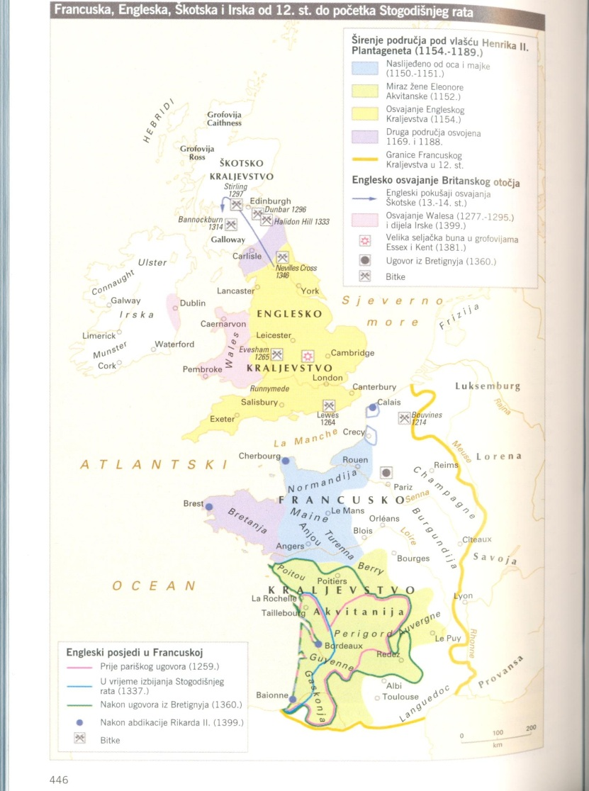
Sam povod Stogodišnjeg rata bilo je pitanje naslijeđa francuskog prijestolja koje se nametnulo nakon što je dinastija Capet 1328. ostali bez muških nasljednika. Engleski kralj Edward III, kao unuk Filipa IV Lijepog, po majčinoj je liniji mogao polagati pravo na francusku krunu. No, francusko plemstvo i pravnici, pozivajući se na stari salijski zakonik prema kojem su ženska djeca bila isključena od nasljedstva prijestolja, za novog su kralja izabrali Filipa VI Valoisa. Isprva oklijevajući Edward ga je, pod prijetnjom oduzimanja Akvitanije, naposljetku ipak priznao. Novi francuski kralj svakako je želio pod svoju vlast staviti Akvitaniju, posljednji ostatak starog anžuvinskog carstva. Osim toga francuska je kruna imala svoje namjere i u Flandirji gdje je željela nametnuti visoke poreze bogatom građanstvu, a Englezi nikako nisu mogli podnositi francusku prevlast u tom kraju radi svojih trgovačkih interesa. Engleski glavni izvozni artikl, ovčja vuna, prodavala se za tkanje u flamanske gradove Ghent, Bruges i Ypres čija je primarna djelatnost bila proizvodnja tkanina. Agrarna Engleska i industrijalna Flandrija bile su međusobno gospodarski ovisne pa nije bilo čudo što su težile i postizanju političkog jedinstva. Čim je Filip pokazao da želi zauzeti Flandriju nametnuvši joj francuskog grofa i dodatne poreze, engleski i flamanski trgovci su se pobunili. Kralju bijaše do nasljedstva, a puku do slobodne trgovine. Kap koja je prelila čaša bila je francuska potpora škotskim pobunjenicima. Poklapanje trgovačkih i feudalnih interesa nagnalo je članove obiju domova parlamenta da odobre Edwardu novac za potencijalni rat. Nakon pobjedonosnog povratka iz Škotske 1336. Edward se posvetio sklapanju savezništva s autonomnim grofovijama i vojvodstvima Svetog Rimskog Carstva na sjeveru Francuske i nagovaranju Flamanca, obećanjima i ucjenama, da se pobune protiv francuskog kralja. Kada je sljedeće godine u svibnju francuski kralj, suočen sa sve izglednijom mogućnošću rata, odlučio odgovoriti na Edwardove postupke te dao konfiscirati Akvitaniju napokon je izbio rat koji će potrajati više od dvije generacije.
Slika 1 Engleska i Francuska od 12.st. do Stogodišnjeg rata
Edvardijanski rat
Nakon Filipova naloga izbili su okršaji na granicama Akvitanije pošto engleski grofovi nisu bili spremni olako prepustiti svoje posjede Francuzima. Međutim, punih godinu dana nije došlo do razvoja pravog ratnog sukoba, a većina obračuna u tom se periodu odvijala na moru. Kada je u lipnju 1340. novoobnovljena engleska mornarica u bitci kod Sluysa potukla francusko plaćeničko brodovlje, koje je prethodno ugrožavalo Englesku i njezinu trgovinu s Flandrijom, nadzor nad La Mancheom našao se čvrsto u engleskim rukama. Za to vrijeme engleski je kralj sklopio savezništva s Hainaultom, Brabantom, Gueldrijom i drugim manjim pokrajinama nizozemskog kruga, da bi najposlije na svoju stranu uspio pridobiti i samog njemačkog cara Ludovika IV koji ga je 1338. imenovao svojim namjesnikom. Do 1340. flamanski su pobunjenici uspjeli ovladati Flandrijom, a njihov vođa Van Artvelde je pristao priznati Edwarda za vladara, ukoliko se ovaj proglasi kraljem Francuske. Edward je njegov zahtjev prihvatio pridodavši francuske ljiljane svome grbu i proglasivši se istinskim nasljednikom francuskog prijestolja. Kada je u rujnu 1339. Edward napokon poduzeo odlučni pohod na Cambrai, Filip se odbio izravno sukobiti sa njim na bojnom polju. Englezi su tada primijenili taktiku spaljene zemlje te se posvetili haračenju koje će postati normom u predstojećem ratu. No nakon još jedna neuspjela pohoda Hanault i Brabant su prešli na francusku stranu, a njemački je car opozvao Edwardovo namjesništvo. Jedan od razloga raspada engleskog sustava saveza bili su nedvojbeno i financijski problemi engleske krune koju je Edward opteretio teškim dugovima kako bi isplatio svoje saveznike.
Nakon što je 1341. sklopljeno primirje Filip se – potpomognut saveznicima koji su napustili Edwarda – mogao posvetiti uništavanju flamanskih pobunjenika koje je papa bio ekskomunicirao. Van Artevildea su 1345. ubili građani Genka, nakon što je flandrijsku grofoviju ponudio najstarijem Edwardovu sinu, Crnom Princu. Istovremeno se Edward nalazio u velikim novčanim poteškoćama koje se u ga prisiljavale da ostane u Engleskoj. Rat za bretonsko naslijeđe koji je izbio 1341. između kuća Montefort i Blois pružio je Englezima priliku da se na manje opterećujući način umiješaju u francuska zbivanja. Kada je kuća Blois dobila Filipovu potporu, Jean de Montefort se za pomoć obratio Edwardu koji mu je obećao pomoć ako ga prizna za francuskog kralja. Do 1345. Edward je stekao nadzor nad većim dijelom Bretanje.
Kad je primirje u ožujku 1345. isteklo, Edward je poduzeo napade u Akvitaniji i Bretanji. Godine 1346. Edward se s vojskom iskrcao u Normandiji prisilivši tako Francuze da prekinu opsadu akvinatanijskih utvrda radi odbrane vlastitih posjeda. Dok je Filip u Parizu okupljao vojsku Englezi su se, nailazeći na slab otpor, pobjedonosno kretali Normandijom pljačkajući i pustošeći gradove, utvrde i polja. Prešavši Sienu nastavili su sa haračenjem zaputivši se prema Calaisu kojeg je Edward nakanio opsjesti. Suočen s nadolazećom francuskom vojskom Edward se zaustavio kod Crécya gdje je do odlučne bitke između Edwarda i Filipa došlo u sumrak 26. kolovoza 1346.. Unatoč brojčanoj nadmoći francuskih snaga Englezi su ih uspjeli poraziti zahvaljujući boljoj disciplini i taktici. Bila je to pobjeda dugog luka i obrambene strategije nad nekordiniranim, bezglavim jurišom francuskih feudalnih oklopnika. Mnogi su francuski vitezovi i plemići u bitci poginuli ili bili zarobljeni. Sam francuski kralj je ranjen nakon čega se povukao s mizernim ostacima svoje vojske. Nasuprot tome engleski gubici su bili minimalni. Sve u svemu, Crécy je bio katastrofalan i ponižavajući poraz za Francuze.
Nakon Filipova povlačenja Englezi su nastavili svoj pohod prema Calaisu. Početkom rujna Edward je stigao pred Calais te započeo s višemjesečnom opsadom grada. Za to vrijeme Englezi su i na ostalim bojišnicama pokazali svoju premoć osiguravši tako vlast nad Bretanjom, Poitouom i cijelom Akvitanijom. Nakon šest mjeseci neprekinute engleske opsade grada francuski je kralj u ožujku 1347. sazvao plemiće u Arras. Suočen sa činjenicom da su Englezi tako dobro osigurali sve prilaze Calaisu da je do njega mogao doprijeti samo uz velike gubitke Filip je najposlije odustao pokušaja da pomogne opkoljenom gradu koji se predao 3. kolovoza 1347.. Padom Calaisa Englezi su uspjeli pod svoju vlast podvrći čitavu sjevernu Francusku. Do kraja rujna između Engleske i Francuske je sklopljeno primirje kojim Edwardov pohod uspješno okončan.
Primirje sklopljeno po padu Calaisa nikako nije značilo i kraj rata pošto su svi problemi koji su ga prouzrokovali i dalje ostali gorućim, neriješenim pitanjima. Francuski je kralj nastojao od državnih staleža ishoditi financijsku potporu za poduzimanje rekonkviste, a Edward i dalje nije odustajao od svojih ambicija da se domogne francuske krune. Razlozi izostanku intenzivnijih sukoba do 1355. nisu ležali u nedostatku volje za obnovom rata, već u iscrpljenost obiju kraljevstava uslijed financijskih poteškoća i kuge koja ih je, između 1348. i 1350., opustošila. Za vrijeme primirja odvijala su se lokalni vojni okršaji na tlu Bretanje i Akvitanije. Edward je uz to sklopio savez s navarskim kraljem Karlom koji se također nalazio u sukobu s Francuzima. Kralj Filip je umro u kolovozu 1350., a naslijedio ga je sin Ivan Dobri.
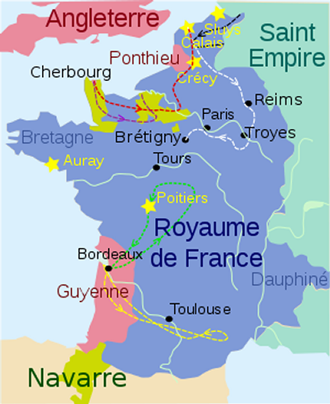
Mirovni pregovori u Avignonu konačno su prekinuti u proljeće 1355.. Edward je svoga sina poslao u Akvitaniju, a sam se iskrcao u Calaisu odakle je krenuo u napad te došao sve od Amiensa, izbjegavajući izravne sukobe. No uskoro se morao vratiti u Englesku pošto su Škoti prodrli i zauzeli Brewick. Za to je vrijeme Crni Princ na jugu Francuske predvodio konjičke prepade tzv. ševoše, čiji je cilj bio opustošiti i opljačkati neprijateljski teritorij, kad ih već nije mogao zauzeti. Nakon što je prikupio obilan plijen povukao se nazad u Bordeaux. Godine 1356. Karlo Navarski je organizirao ustanak protiv solarina koje je francuski kralj uvodio u Normandiji. Kralj Ivan je na to osobno otišao u Rouen te uhitio Karla i njegova sina. Uskoro su diljem Normandije izbili sukobi između francuskih i navarskih četa, koje su svoga kralja nastojale izbaviti iz sužanjstva. Razumljivo je da su Navarci, postavši ogorčenim neprijateljima francuskog kralja, postali odani saveznici Engleza. Karlove su pristaše, udružene s engleskim trupama pod zapovjedništvom Henrya od Lancastera, uspjele prodrijeti do Rouena. No suočeni s premoćnom francuskom vojskom morali su se povući, a navarska su uporišta pala u francuske ruke.
Slika 2 Engleski pohodi od 1339. do 1360.
U međuvremenu je Crni Princ nanovo okupio svoje snage u Akvitaniji te krenuo prema Normandiji s namjerom da se pridružiti Henryju od Lancestera kako bi zajedno poduprli navarske saveznike. Kada je kralj Jean primio obavijest o njegovu napredovanju i izdao zapovijed o okupljanju vojske, Edward je već haračeći dospio do Bourgesa. Krajem kolovoza princ od Walesa je saznao da je francuski kralj okupio veliku vojsku u Chartresu pa se odlučio povlačenjem preko Tourainea i Poitoua ponovno vrati u Bordeaux. Saznavši za to francuski je kralj pohitao za Englezima dospjevši prije njih do Poitiersa na kojem je 19. rujna 1956. odigrala odlučujuća bitka. U njoj je princ Edward, zahvaljujući iskustvu stečenom kod Crécya, uspio ponoviti očevu pobjedu dugog luka nad francuskim teškim oklopnicima. Edward je svoje snage bio organizirao u strogo obrambeni borbeni poredak, na strateški odabranom položaju, dodatno ga utvrdivši preprekama i barikadama. Na početku bitke, Englezi su se na svom desnom krilu namjerno dali u bijeg. Ovo je, kao što se i očekivalo, prouzrokovalo brzoplet juriš francuskih vitezova na velške strijelce. Međutim, strijelci su ovo očekivali pa su zasuli neprijatelja, posebno ciljajući konje, kišom strijela te se ponovio scenarij Crécya – većina oklopnika bila je stradala padajući s ranjenih konja. Nakon što je prvi bataljun francuske vojske natjeran u bijeg uslijedio je drugi val napada od strane francuske pješadije, ali i ona se na kraju povukla. Na to se čitava engleska vojska dala u pobjedonosni juriš na bataljun kralja Jeana te se zametnula borba čiji je ishod odlučio napad skrivenog odreda engleske konjice. U strahu da će biti potpuno okruženi i pobijeni, dio Francuza se nakon ovoga dao u bijeg. Nedugo zatim, kralj Jean je zarobljen. Pretovareni bogatim ratnim plijenom i vrijednim zarobljenicima Englezi su se nesmetano povukli do Bordeauxa odakle je Crni princ, zajedno sa svojim suženjem francuskim kraljem i djelom vojske, otplovio za Englesku gdje je trijumfalno dočekan
Na nesreću Engleske njezin je kralj posjedovao mnogo manje diplomatske nego vojne sposobnosti. Francuzi su kod Poitiersa pretrpjeli strahovit poraz koji je rezultirao nastankom duboke društveno-političke krize, ali kralj Edward to nije znao iskoristiti. Obje su zemlje bile ponovno novčano iscrpljene, a nezadovoljstvo puka postajalo je sve ozbiljnije. Ono je posebice eskaliralo u Francuskoj u kojoj je, kako je već rečeno, poslije katastrofalnog poraza došlo do širenja političke nestabilnosti, kriminala i klasnih sukoba koji su kulminirali pobunom seljaka. No, dok je Francuskom bjesnila Žakerija, pobuna građanstva i ustanci navarskih pristaša Edward je bio više zaokupljen smišljanjem uvjeta mirovnog sporazum nego li iskorištavanjem svojih prednosti u stanju u kojem se našla Francuska. U proljeće 1360. je napokon u Bretignyju sklopljen mir. Utvrđene su granice engleske Akvitanije, a na sjeveru je potvrđeno da Edwardu pripada Calais, Ponthieu i Guines. Posvuda drugdje on se odrekao prava na francuski teritorij i obvezao se da će se povući iz svih utvrda koje su zauzeli Englezi. Otkupnina za francuskog kralja utvrđena je u visini tri milijuna kruna (tri puta više od francuskih i osam puta više od engleskih godišnjih prihoda), s tim da se kralja pusti po isplati prve rate, a da se u Londonu kao jamstvo zadrže francuski plemići. Potom su dolazile važne klauzule o odricanju: Edward se odrekao polaganja prava na francusku krunu, naslov i grb; Jean se odrekao prava da traži vazalstvo za akvitanijsko vojvodstvo i ostale ustupljene teritorije, ali su ta odricanja – prema ratificiranoj verziji iz Calaisa – imala stupiti na snagu tek poslije dovršenja postupka razmijene teritorija.
Prvo primirje i obnova sukoba: 1360-1369
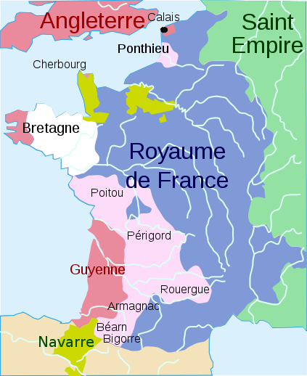
Isprva se moglo činit da je mirovni ugovor sklopljen u Bretignyu zadovoljavajuće razriješio glavna sporna pitanja između engleske i francuske krune – pravo na capetsko naslijeđe i pravnu prirodu akvitanijskih posjeda. No, ispunjenje sporazuma praćeno je različitim poteškoćama. Prvo je ratificirana verzija iz Calaisa postavila ključni preduvjet ispunjenju dogovora iz Bretigniya – izvršenje zamjene posjeda. Pošto su obje strane otezale sa ovim zamjenama te one nisu pravovremeno izvršene ugovor zapravo nikad niti nije stupio na snagu, pa je Edward, unatoč Crécya i Poitiersa, u Akvitaniji teoretski ostao vazal francuskog kralja. Uz to širenje engleskog teritorija u Francuskoj predstavljalo je dodatnu prijetnju francuskoj kruni pa je bilo za očekivati da će francuski kralj samo tražiti priliku ne samo da vrati izgubljene posjede, već i da potpuno ukloni Engleze s kontinenta. Ipak, najveća prijetnja miru bili su routiersi – slobodne družbe plaćenika koje su se umnožile za perioda višegodišnjeg ratovanja, a kojima kraj rata uopće nije odgovarao. Navikli na život od ratnog plijena, nisu se obazirali na sklopljena primirja te su nastavili robiti i pljačkati pretvorivši se u drumske razbojnike koji počeli su predstavljati ozbiljnu prijetnju čitavoj Francuskoj. Premda se značajan dio engleskih vojnika nakon potpisivanja primirja upustio u aktivnosti routiersa, njihovi su članovi bili pripadnici različitih etničkih skupina neovisni o bilo kojem vladaru. Od Edwarda je višekratno traženo da spriječi njihove podvige, ali on zapravo i nije imao osobitog utjecaja na njih.
Slika 3 Francuska po sklapanju mira u Brétignyu
Kada je Ivan Dobri 1364. umro novi kralj Francuske je postao Karlo V. Mudri. On je tijekom teških godina regentstva stekao potrebno iskustvo te je po dolasku na vlast započeo sa sustavnim državnim reformama. Karlo nije bio osobno vičan oružju, no bio je dovoljno mudar i razborit da se okruži dobrim savjetnicima i izabere sposobne zapovjednike poput Bertrand du Guesclin i Oliviera de Clisona. Karlova je vladavina započela velikim uspjehom u borbi protiv navarskog kralja u bitci kod Cochlera gdje je Du Guesclin 1364. potukao združene snage Navarre i Capitala de Bucha te tako otklonio navarsku prijetnju Parizu. U rujnu iste godine odigrala se bitka kod Auraya u Bretanji kojom je rat za bretonsko nasljeđe završen u korist Monteforta kojeg je, unatoč prijašnjoj engleskoj potpori, Karlo uspio obvezati da ga prizna za seniora. Flandrija je također, ženidbom kćeri flandrijskog grofa za Karlova brata, potpala pod značajniji francuski utjecaj.
Unutrašnji sukobi u Španjolskoj privukli su u tu zemlju brojne routierse koji su tragali za ratnim profiterstvom. Naime, rat između Kastilje i Aragona – poznat i kao Rat dva Petra – izbio je još 1356. pošto je Pedro Aragonski podupro Henrika od Trastamare protiv njegova brata kastilijskog kralja kralj Pedra Okrutnog, koji je zbog svoje je nasilnosti postao vrlo nepopularan. Ovaj je sukob pružio priliku za rješavanje problema plaćenika. Francuzi su odlučili pružiti potporu zahtjevima popularnog Hernika u vidu interventnih snaga plaćenika, koje je, unatoč tome što je među njima bilo i Engleza, predvodio Du Guesclin (u međuvremenu otkupljen iz zatočeništva). Pedro se obratio Crnom Princu, koji je još jednom osigurao pomoć Karla od Navarre, pa je du Guesclin godine 1637. poražen i ponovno zarobljen u bitci kod Nájere, a ubrzo potom i otkupljen. Ubrzo nakon pobjedonosne bitke kod Monitela u ožujku 1369. Du Guesclin je uspio ukloniti Pedra.
Premda se smatralo se da zbivanja u Španjolskoj nemaju nikakve veze s mirovnim ugovorom iz Bretignya, čije se ispunjenje još uvijek odgađalo, ona će se uskoro bitno odraziti na razvoj događaja u Akvitaniji. Pritisnut troškovima rata u Španjolskoj Crni je princ u siječnju 1368. natjerao skupštinu staleža Akvitanije da raspiše ubiranje poreza na domaćinstvo u petogodišnjem razdoblju. Ovo je odmah izazvalo širenje nezadovoljstva te su se neki od vazala u rubnim područjima počeli prosvjedovati. Do prosinca se velik dio gaskonskih plemića i gradova već bio obratio Karlu, kao svom zakonitom kralju, pozivajući ga u pomoć. Kada je u studenome slijedeće godine Edward III ukinuo sve poreze na domaćinstvo, proglasivši ih nepravednim nametom svoga sina, i zajamčio amnestiju svima koji su se požalili francuskom kralju Englezi su već bili izgubili potporu u Gaskoniji..
Isprva je Karlo V bio nesiguran kako da reagira na pozive za pomoć. Prihvatiti ih značilo je pogaziti mirovni ugovor. Konzultirao je svoje pravne savjetnike. Oni su se složili da, budući da Edward III još nije do kraja izvršio zamjenu posjeda, Akvitanija još uvijek pripada francuskom suverenu, pa je Karlo legitimno mogao prihvatiti pritužbe. U lipnju 1369. Karlo je objavio rat Crnom Princu kao razlog navevši da ovaj nije ispunio uvjete primirja iz Brétignya. U studenome je proglasio da Akvitaniju oduzima njenom engleskom vrhovnom lenskom gospodaru, što je značilo vraćanje na stanje prije početka rata.

Karlova rekonkvista: 1369-1389
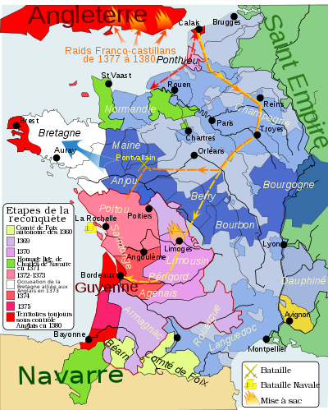
Nakon što se u prethodnim godinama posvetio preustroju ubiranja poreza i vojske – organiziravši od sakupljenog novca profesionalnu vojsku te poboljšavši obranu ključnih utvrda – Karlo je, oslanjajući se na provincijsku strategiju potpore koju su mu pružali Gaskonijci, uspješno prionuo rekonkvističkom poduhvatu. Uskoro poslije početka rata Karlo je za konetabla postavio Bertranda du Guesclina. Du Guesclin je do tada, zahvaljujući brojnim pobjedama, bio proslavljen vojskovođa koji je francuskim vojnicima ulijevao dodatnu snagu i moral. Shvativši neuspješnost i neprimjenjivost juriša teških oklopnika na engleske dugoluke strijelce, on se u sukobu s Englezima odlučio se za fabijevsku strategiju izbjegavanja bitaka osim kad je mogao iznenaditi Engleze ili ih napasti u osobito nepovoljnom položaju. Prije svega je bio usmjeren na opsjedanje i osvajanje tvrđava i gradova koje su Englezi držali u svojim rukama. Njegova se strategija pokazala više nego uspješnom pa su Francuzi postupno ovladali većinom izgubljenih teritorija u središnjoj i južnoj Francuskoj. Engleski odgovor na Du Guesclinovu taktiku bilo je poduzimanje niza ševošea s ciljem da pustošenjem francuskog teritorija nanesu štetu neprijatelju te ga primoraju na izravan obračun. No, ovo nije uspjelo natjerati Du Guesclina da se upusti u otvorenu bitku. Godine 1372. odigrala se i značajna pomorska bitka kod La Rochellea. U njoj je saveznička francusko-kastilijska mornarica porazila Engleze čime je okončana dugogodišnja engleska dominacija na moru koja je trajala još od bitke kod Slusya. Tijek rata doživio je obrat kojim su Englezi izgubili prednost na svim bojišnicama.
Posljednje godine Edwardovog kraljevanja bile su obilježene slabljenjem, ne samo na vanjskom, već i na unutarnjem planu. Stari je kralj gubio nadzor nad državom u kojoj su trajali sukobi između njegova dva sina – princa Edwarda i Johna Gaunta, vojvode od Lancastera. Kada je 1376. Crni Princ preminuo, nikad niti ne stupivši na prijestolje, unutarnja se kriza dodatno produbila. Nakon što je doživio slom osvajanja koja je vodio čitav život, Edward III je pred svoju smrt nastojao okončati rat koji je njegovu zemlju doveo u tešku situaciju. Premda su se u Bruggeu počele rješavati francusko - engleske razmirice, smrću starog kralja u lipnju 1377., projekt je napušten. Do 1380., kada su jedan za drugim umrli i Karlo V i Bertrand du Guesclin, engleski su posjedi bili svedeni na Calais, Bordeaux i Bayonne. Na čelu Kastilje bila je Francuzima saveznička dinastija Trastamara, a Burgundija, kojom je upravljao Karlov brat Filip Neustrašivi, bračnim je ugovorima vezivala Flandriju.
Slika 4 Tijek francuske rekonkviste
Premda su nakon Karlove smrti ratna djelovanja bila zamrla, s obzirom na maloljetne vladare i nestabilnosti obaju strana, rat je službeno i dalje nastavljen. Naslijedivši djedovo prijestolje Richard II se morao suočiti s nizom problema, uključujući svoje beskrupulozne stričeve i seljački ustanak koji je izbio 1381. pod vodstvom Wata Tylera.. Nakon što je ustanak ugušen u krvi Ricahrd je morao u pohod protiv Škotske koji je završio bez uspjeha. Richardova slaba i ne pretjerano uspješna vladavina rezultirala je pobunom plemstva koje je nemilosrdnim parlamentom sazvanim 1388. ograničilo kraljeve ovlasti. Istodobno je u Francuskoj došlo do dizanja pobune protiv oporezivanja, a 1382. protiv Francuza su se pobunili Flamanci.
Pitanje rata dulje je vrijeme ostalo visjeti u zraku. Za engleske plemiće rat je bio unosan posao, neka vrsta velike i konstantne pljačke koju je podržavalo javno mnijenje. Richard II nije se slagao s takvom ratobornom politikom smatrajući da ratovanje na kontinentu pomaže bogaćenju plemstva istodobno iscrpljujući kraljevsku blagajnu te da bi, umjesto toga, svoje snage trebao usmjeriti na sređivanje stanja u Britaniji i Irskoj. Svoje namjere Richard je uspio provesti u djelo 1389. godine kada je potpisano primirje u Leulinghamu. Njime su Englezi Francuzima prepustili cijelu Francusku izuzev Bayonnea, Bordeauxa, Bresta i Calaisa. Primirje je određivalo nastavak daljnjih pregovora, a kraljevi su se obvezali na zajednički križarski pohod protiv Turaka i okončanje zapadnog crkvenog raskola. Richard se čak se oženio s Izabelom – kćerkom francuskog kralja Karla VI – te je uspio eliminirati oporbu svojoj politici i čvršće prigrabiti vlast. Richardova nepopularna frankofilska politika, uz njegove pokušaje uspostavljanja apsolutizma, bit će jedan od razloga svrgavanja dinastije Plantagent i širenja političke nestabilnosti u Engleskoj.

Drugo primirje: 1389-1415
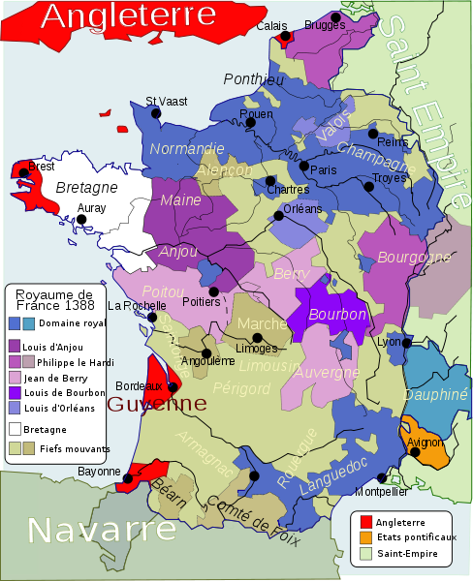
Između 1390. i 1396. između engleskog i francuskog kralja održao se niz sastanaka koji su doveli do sklapanja bračnog saveza dviju dinastija i mira koje je zapravo bio produženje već ugovorenog primirja. Nije postignuto konačno rješenje, ali tomu nisu bili krivi vladari već nepomirljiv stav Gaskonijaca koji su stajali na putu pomirenja Londona i Pariza. Rikard je do 1397. uspio pogubiti ili protjerati sve glavne protivnike kraljevske vlasti, postaviti svoje pristaše na sva ključna mjesta u državnoj upravi te podvrći Parlament svom nadzoru. Smatrajući da je Engleska primirena organizirao je pohod na Irsku. Za njegova odsustva 1399. u Englesku se vratio Herny Bolingbroke te, pridobivši plemstvo, uspio uzurpirati vlast prisilivši Richarda na abdikaciju. Time je zbačena dinastija Plantagenet, a na vlast je došla dinastija Lancaster. S trijumfom Lancestera u Engsleskoj te, još više, s ratom između Burgunđana i Armangaca u Francuskoj konflikt je krenuo u drugom smjeru.
Slika 5 Francuska po sklapanju drugog primirja
Premda je Henrik IV obećavao engleskom plemstvu da će povesti vojnu protiv Francuske te planove do svoje smrti nije uspio ostvariti. Razlog dugotrajnom očuvanju mira bili su već spominjani unutarnji problemi u koje su zapala oba kraljevstva. U Engleskoj su se odigravale secesionističke pobune, poput ustanka u Irskoj i Walesu, praćene novim graničnim ratom sa Škotima i s dva odvojena građanska rata. Umjesto da se upusti u rat s Francuskom Henrik se morao posvetiti rješavanju dinastičke krize koja je između ostalog uzrokovala i nemire plemstva. Engleski je kralj do 1415. ostao zaokupljen unutarnjim pitanjima. Paralelno, u Francuskoj je kralj Karlo VI duševno obolio što je izazvalo slabljenje središnje vlasti i razvoj sukoba između kraljeva brata Luja, vojvode od Orléansa, i strica Ivana Neustrašivog, vojvode od Burgundije. Struju Orleansa imala je službenu potporu kralja i visokog plemstva, dok su se Burgunđani mogli osloniti na podršku pariškog građanstva te manjeg dijela plemstva. Kada je Ivan Neustrašivi 1407., za jednog od mnogobrojnih pregovora, dao ubiti Luja i njegove pristaše, između dviju strana izbio je otvoreni građanski rat. Vodstvo protuburgundijske stranke su preuzeli Lujev sin Karlo i njegov tast Bernard VII, vojvoda od Armagnaca. Premda su obje strane raznim obećanjima nastojale pridobiti podršku Engleza, oni su ostali neutralni nadajući se da će unutarnji sukob iscrpiti Francuze i pripremiti tlo za njihovu invaziju. Spomenute svađe između Burgunđana i Orleansa dovele su Francusku u stanje posvemašnjeg unutrašnjeg rasula. Za tog unutrašnjeg rastrojstva ponovno izbija englesko- francuski rat.

Završna faza – Lancasterski rat: 1415-1453
Završna i odlučujuća faza rata koja je obuzela Francusku između 1415. i 1453. bila je s engleske strane dugo iščekivana. Pripremni planovi za objavu rata odvijali su se još od kada se Henrik IV 1399. uspeo na englesko prijestolje. No, tek je njegov sin Henrik V, nakon smirenja unutarnjeg stanja, konačno dobio priliku da se posveti Francuskoj. Godine 1414. Henrik je odbio ponudu Armagnaca za obnovom granica dogovorenih sporazumom iz Bretigyja u zamjenu za njegovu potporu protiv Burgundije. Umjesto toga, on je zahtijevao vraćanje stanja kakva je postojala za Henrya II – njegov cilj je bila obnova anžuvinskog carstva. Osim toga Henrik je poduzimanjem rata u inozemstvu želio zaokupiti buntovno plemstvo vlastitog kraljevstva.
U kolovozu 1415. Henrik V se iskrcao u Normandiji. U tom pohodu, koji je nevjerojatno nalikovao na onaj koji je doveo do Crécya, našao se odsječen i bez zaliha te se morao suočiti sa mnogo većom francuskom vojskom u bitci koja se odigrala kod Agricourta. Unatoč malobrojnosti, izvojevao je potpunu pobjedu - Francuzi su doživjeli još jedan katastrofalni poraz po istom šablonu. U bitci u kojoj je pala gotovo polovica cjelokupnog francuskog plemstva mnogi od najistaknutijih armagnaških podupiratelja su poginuli.
Razbivši francusku vojsku Henrik je zauzeo gotovo čitavu Normandiju učinivši je tako engleskom po prvi put u posljednjih dvjesto godina. Pri tom se pohodu po prvi put počelo značajnije koristiti topništvo koje je, iako nesavršeno, predstavljalo veliku pomoć pri opsadi. Suočeni s vanjskim neprijateljem Armagnaci i Burgnuđani pokušali su sklopiti dogovor radi zajedničkog suprotstavljanja Englezima. Tijekom jednog od mnogih sastanaka opet je došlo do krvoprolića – ovaj put su orleanske pristaše iz osvete ubile Ivana Neustrašivog - što je onemogućilo bilo kakve daljnje pokušaje sklapanja sporazuma. Englezi su uspjeli osigurati potporu Burgunđana, a Armagnaci su ostali jednini zaštitnici francuskog kraljevstva. Godine 1420. Karlo VI je bio primoran potpisati Ugovor iz Troyesa, kojim se Henrik oženio Karlovom kćeri Katarinom te je trebao naslijediti francusko prijestolje poslije Karlove smrti do koje je trebao vladati kao regent. Dofen Karlo proglašene je nezakonitim. Dolaskom škotske vojske, koja je željela pružiti pomoć oslabljenom francuskom savezniku, Henrikovo je napredovanje bilo zaustavljeno. Unatoč tome do 1422., kada su jedan za drugim umrli Henrik V i Karlo VI, engleski je kralj cijelu sjevernu Francusku držao u svojim rukama. Henrikov maloljetni sin Henrik VI po očevoj i djedovoj smrti okrunjen je za kralja Engleske i Francuske, ali su Armagnaci ostali lojalni Karlovu sinu te se u središnjoj Francuskoj rat i dalje nastavio.
Od 1422. do 1429. dofen Karlo lutao je diljem onih nekoliko pokrajina što su mu ostale i bio je vladar bez kraljevstva, bez prijestolja, bez novca i vojnika. Nakon bitke kod Verneuila, u kojoj su Englezi dotukli savezničke snage, francuska je vojska praktički prestala postojati. Zahvaljujući uspješnoj upravi vojvode od Bedforda područje pod vlašću engleskog kralja postupno širilo prema jugu, sve dok 1428. engleske postrojbe nisu došle pred zidine samog Orleansa – grada koji se smatrao posljednjim značajnim uporištem Karlovih pristaša. Engleske snage nisu bile dovoljne da zauzmu grad, ali su veće francuske snage – obeshrabrene dotadašnjim porazima – ostale pasivne. Godine 1429. pojava Ivane Orleanske preokrenula je tijek rata. Tvrdeći da joj je Bog poslao vizije da istjera Engleze, Ivana je uspjela uvjeriti dofena da je pošalje da pomogne opsjednutom gradu. Njezina je pojava uspjela vratiti poljuljano samopouzdanje francuskim vojnicima koji su uskoro uspjeli razbiti englesku opsadu. Nadahnuti Ivanom Francuzi su, štoviše, prešli u protunapad te su pobjedom kod Pataya dofenu otvorili put do Reimsa gdje je okrunjen kao Karlo VII.
Premda se ukazao povoljan trenutak za brz i odlučujući obračun s Englezima, Karlo nije poduzeo ništa po tom pitanju. Nakon što su Ivanu 1430. uhvatili Burgunđani te je prodali Englezima, koji su je izveli pred inkvizicijski sud i spalili kao krivovjerku i vješticu, francuski je prodor zamijenjen pregovorima. No, 1435. Filip Burugndski je s francuskim kraljem sklopio ugovor iz Arrasa kojim je napustio savez s Englezima u zamjenu za priznanje neovisnosti odnosno razrješenje od vazalskih dužnosti. Iste je godine umro Bedford, a iduće je u francuske ruke dospio Pariz. Od 1444. do 1449. zavladalo je primirje tijekom kojega je Karlo profesionalizirao vojsku i centralizirao upravu.
Kada je rat 1449. obnovljen Francuzi su krenuli u osvajanje engleskih posjeda jednim za drugim. Godine 1450. Francuzi su zauzeli Normandiju, a 1451. pali su Bordeaux i Bayonne. Engleski pokušaj povratka Akvitanije, koji je isprva imao podršku lokanog stanovništva, uništilo je francusko topništvo u bitci kod Castillona 1453.. Bila je to posljednja bitka Stogodišnjeg rata nakon koje je u engleskim rukama ostao samo Calais.

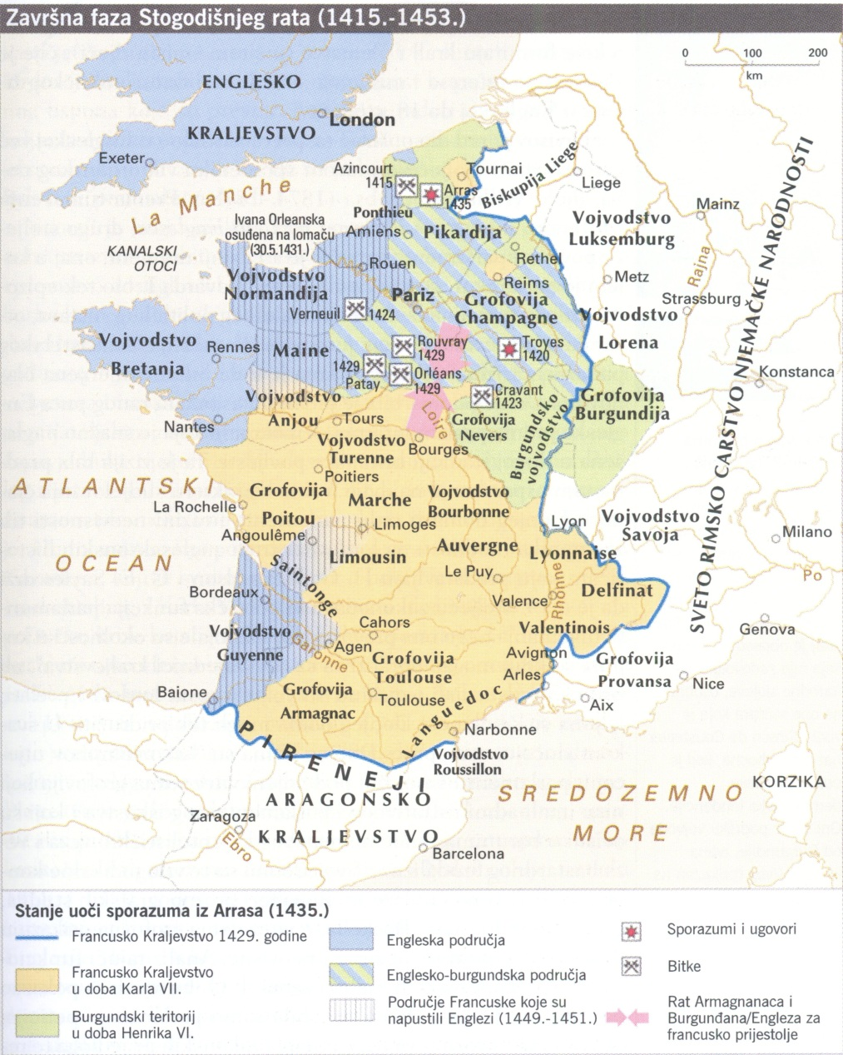
Slika 6 Završna faza Stogodišnjeg rata

Utjecaji i posljedice
Stogodišnji rat ostavio je značajan trag u razvoju zapadne Europe. Ti su utjecaji često bili međusobno povezani i isprepletani te su uzrokovali preobrazbu čitavog društva političkom, društvenom, ekonomskom, vojnom i kulturnom. Konačni ishod rata bila je francuska pobjeda kojom su Englezi, izuzev Calaisa, istjerani s kontinenta. Engleska je time oslabljena te je njezin položaj bio lošiji nego na početku rata. Francuska je, s druge strane, profitirala te je francuski kralj ojačao svoju državu ujedinivši je i oslobodivši od vlasti engleskog kralja. U posljednjoj fazi rata Burugndsko se vojvodstvo afirmiralo kao važan politički faktor čiji su vojvode postali neovisni o francuskom kralju te mu čak mogli parirati u snazi i moći.
Kako se može očekivati stoljetni je rat prije svega bio razdoblje vojne revolucije. Oružje, taktika, struktura vojske te značenje rata za društvo – svi su se promijenili, djelom kao odgovor na zahtjeve rat, djelom kroz unaprjeđenje tehnologije, djelom poradi ratnog iskustva koji je pružio dugotrajni sukob. Uvriježeni je mit da je prvom bitkom kod Crécya, došlo do kraja doba viteštva. Bitka kod Crécya uistinu je pokazala da strijelci mogu pobijediti teško oklopljene vitezove, ali i da taktika i disciplina imaju prednost pred samim brojevima i bojnom opremom. Bitka kod Poitiersa samo je dala dodatan dokaz da je srednjovjekovni način ratovanja neodrživ. Premda su oklopnici u prvoj polovici 15. st. doživjeli svojevrsnu renesansu zahvaljujući unaprjeđenju tehnike izrade oklopa na kraju će se, pojavom i razvojem vatrenog oružja, izgubiti. Rat je potakao izgradnju i usavršavanje brojnih utvrda čije su opsade postale ključni dio rata. Za Stogodišnjeg rata uvedena su brojna nova oružja. Topovi su prvi put na francuskom tlu zapucali kod Crécya da bi značajniju ulogu počeli igrati već 1375.. Posljednja bitka rata, bitka kod Castillona, bila je prva europska bitka u kojoj je topništvo bilo odlučujući faktor. Novo je oružanje utjecalo na to da plemstvo prestane imati odlučujuću ulogu u ratovanju. Slobodnjaci naoružani dugim lukovima ili artiljerija mogla su pribaviti vojnu premoć, nagrade i prestiž nekad rezerviran isključivo za oklopljene vitezove. Sastav se vojske promijenio – od feudalne vojske, koja se mogla, ali i nije morala, okupiti na poziv svoga feudalnog gospodara, u skup profesionalnih plaćenih postrojbi. Do kraja rata, i Francuska i Engleska su bile u mogućnosti kroz izdavanje poreza osigurati dovoljnu vojsku, po prvi puta nakon pad Rimskog carstva postojale su stacionirane vojske na području zapadne i središnje Europe. Stacionirana je vojska je kralju davala novi oblik moći. Ne samo da je mogao sigurnije braniti svoje kraljevstvo od vanjskog neprijatelja, već je mogao steći veći nadzor nad unutarnjim stanjem u državi. Bio je to prvi korak u stvaranju nacionalnih država koje su posve izmijenile srednjovjekovni poredak.
Rat je izazvao nacionalne osjećaje. Devastirao je Francusku kao zemlju, ali je također probudio nacionalu svijest Francuza. Stogodišnji je rat ubrzao proces preobrazbe Francuske od feudalne monarhije u centraliziranu državu. Konflikt je poprimio karakter sukoba ne smo između engleskog i francuskog kralja nego i između engleskog i francuskog naroda. U Engleskoj su se stalno širile glasine da se Francuzi namjeravaju na invaziju te da će uništiti engleski jezik. Osjećaj nacionalne pripadnosti koji je proizišao kao reakcija na takve i slične glasine nadalje je pospješio proces ujedinjavanja kako Engleske tako i Francuske. Stogodišnji rat u osnovi je pospješio potiskivanje francuskog jezika iz Engleske, gdje je od vremena normanskih osvajanja služio kao jezik vladajuće klase i trgovine.

Zaključak
Stogodišnji rat bio je dinastički i feudalni, ali isto tako i imperijalni i nacionalni rat. Ovaj je sukob nesumnjivo obilježio čitavi jedan prijelomni period, ne samo britanske i francuske, već i čitave zapadnoeuropske povijesti. Iznikao u dobu krize kasnog srednjeg vijeka koja je potresla Europu 14. i 15. stoljeća na sebi je svojstven način obilježio to razdoblje problema na prostoru Francuske, Britanije i njihova susjedstva – Španjolske i Svetog Rimskog Carstva – koji su također bili zahvaćeni ratom. Uzroci ponavljanog obnavljanja rata bili višestruki i zavisni o konkretnoj političkoj situaciji, ali je cijelo to vrijeme u pozadini postojalo poklapanje feudalnih i trgovačkih interesa. Rat se većim dijelom svodio na pohode koji su pustošili francusko ozemlje kao i opsade utvrda, dok je do zametanja značajnijih bitki i srazova dviju vojski dolazilo u posebnim prilikama. Pobune protiv poreza i regionalni ustanci uzastopno su se ponavljali na obje strane. Protegnuvši se na više od stotinu godina rat nije predstavljao samo skup bitka i pohoda koje su poduzimale kraljevske vojska, već način življenja svekolikog stanovništva Zapadne Europe onoga vremena. Nesumnjiv je njegov utjecaj u procesu razvoja i preobrazbe političkih, ekonomskih, socijalnih i kulturnih prilika te u stvaranju okvira u kojima će se teći politički, socijalni, ekonomski i kulturni život Zapadne Europe u narednim stoljećima.
Tema Stogodišnjeg rata bila je i još uvijek jest predmetom proučavanja mnogih važnih britanskih i francuskih, ali i drugih europskih, historiografa. Ta tema nije zanimljiva samo s obzirom na svoj značaj i utjecaj koji je imala na europsku povijest, već i na širinu tematike kojoj se može pristupiti s mnogo različitih gledišta. Gledajući iz hrvatske perspektive, premda se na prvi pogled može se učiniti da ova tema nije imala nikakve veze s našim krajevima, ona je utjecala na to da europski zapad, usredotočen na ratovanje na vlastitom području, nije obraćao značajniju pažnju na Turke koji su do 1453. osvojili Carigrad. Uz to Stogodišnji je rat neizravno bio odgovoran za stvaranje neprijateljskih odnosa između dinastije Valois i Habsburgovaca koji će u novom vijeku zavladati hrvatskim prostorom.

Bibliografija

Le Bel, Jehan, Jean Froissart, Enguerrand de Monstrelet, O stogodišnjem ratu, Naklada Stih, Zagreb 2003.
Goldstein, Ivo, Borislav Grgin, Europa i Sredozemlje u srednjem vijeku, Novi Liber, Zagreb 2008.
E. Cravetto (ur.), Povijest, sv. 7. Razvijeni srednji vijek, Europapress holding d.o.o., Zagreb 2007.
D. Žilić (ur.), Velika ilustrirana povijest svijeta, sv. 10, Otokar Keršovani, Rijeka 1974.
Travelyan, George Macaulay, Povijest Engleske, Kultura, Zagreb 1956.
Maurois, André, Povijest engleske politike, Naklada Stih, Zagreb 2005.
Carpentier, Jean, Povijest Francuske, Barbat, Zagreb 1999.
Popis ilustracija:
Slika 1 Engleska i Francuska od 12.st. do Stogodišnjeg rata, E. Cravetto (ur.), Povijest, sv. 7. Razvijeni srednji vijek, Europapress holding d.o.o., 446.
Slika 2 Engleski pohodi od 1339. do 1360., http://chevaliers-et-troubadours.com/
enmedia/edocument/debut-guerre-de-cent-ans/400x/
Slika 3 Francuska po sklapanju mira u Brétignyu, http://chevaliers-et-troubadours.com/
enmedia/edocument/traite-de-bretigny/400x/
Slika 4 Tijek francuske rekonkviste, http://chevaliers-et-troubadours.com/
enmedia/edocument/reconquete-par-charles-v/400x/
Slika 5 Francuska po sklapanju drugog primirja, http://upload.wikimedia.org/wikipedia/
commons/0/03/Apanages.svg
Slika 6 Završna faza Stogodišnjeg rata, E. Cravetto (ur.), Povijest, sv. 7. Razvijeni srednji vijek, Europapress holding d.o.o., 471.

www.maturski.org

Maurois, André, Povijest engleske politike, Naklada Stih, Zagreb 200., 160-163.
Travelyan, George Macaulay, Povijest Engleske, Kultura, Zagreb 1956., 240-243.
Goldstein, Ivo, Borislav Grgin, Europa i Sredozemlje u srednjem vijeku, Novi Liber, Zagreb 2008., 279-293.
Maurois, André, Povijest engleske politike, Naklada Stih, Zagreb 200., 160-161.
Le Bel, Jehan, Jean Froissart, Enguerrand de Monstrelet, O stogodišnjem ratu, Naklada Stih, Zagreb 2003., 19-34.
Le Bel, Jehan, Jean Froissart, Enguerrand de Monstrelet, O stogodišnjem ratu, Naklada Stih, Zagreb 2003., 34-49.
Isto, 49-51.
Le Bel, Jehan, Jean Froissart, Enguerrand de Monstrelet, O stogodišnjem ratu, Naklada Stih, Zagreb 2003., 51-66.
Isto, 66-76.
Le Bel, Jehan, Jean Froissart, Enguerrand de Monstrelet, O stogodišnjem ratu, Naklada Stih, Zagreb 2003., 78-79.
Isto, 79.
Le Bel, Jehan, Jean Froissart, Enguerrand de Monstrelet, O stogodišnjem ratu, Naklada Stih, Zagreb 2003., 79-121.
Isto, 124.
E. Cravetto (ur.), Povijest, sv. 7. Razvijeni srednji vijek, Europapress holding d.o.o., Zagreb 2007., 444.
Le Bel, Jehan, Jean Froissart, Enguerrand de Monstrelet, O stogodišnjem ratu, Naklada Stih, Zagreb 2003., 126.
Le Bel, Jehan, Jean Froissart, Enguerrand de Monstrelet, O stogodišnjem ratu, Naklada Stih, Zagreb 2003., 124-125.
Isto, 124.
D. Žilić (ur.), Velika ilustrirana povijest svijeta, sv. 10, Otokar Keršovani, Rijeka 1974.,4445-4446.
Le Bel, Jehan, Jean Froissart, Enguerrand de Monstrelet, O stogodišnjem ratu, Naklada Stih, Zagreb 2003., 126-7.
Isto, 127.
Le Bel, Jehan, Jean Froissart, Enguerrand de Monstrelet, O stogodišnjem ratu, Naklada Stih, Zagreb 2003., 127-133.
Travelyan, George Macaulay, Povijest Engleske, Kultura, Zagreb 1956., 248-249.
Goldstein, Ivo, Borislav Grgin, Europa i Sredozemlje u srednjem vijeku, Novi Liber, Zagreb 2008., 406-7.
D. Žilić (ur.), Velika ilustrirana povijest svijeta, sv. 10, Otokar Keršovani, Rijeka 1974.,4435-4436.
Maurois, André, Povijest engleske politike, Naklada Stih, Zagreb 200., 190-191.
E. Cravetto (ur.), Povijest, sv. 7. Razvijeni srednji vijek, Europapress holding d.o.o., Zagreb 2007., 447.
Goldstein, Ivo, Borislav Grgin, Europa i Sredozemlje u srednjem vijeku, Novi Liber, Zagreb 2008., 407-8.
Isto , 408-9.
D. Žilić (ur.), Velika ilustrirana povijest svijeta, sv. 10, Otokar Keršovani, Rijeka 1974.,4436-4439.
Maurois, André, Povijest engleske politike, Naklada Stih, Zagreb 200., 192-193.
Travelyan, George Macaulay, Povijest Engleske, Kultura, Zagreb 1956., 248-249.
Goldstein, Ivo, Borislav Grgin, Europa i Sredozemlje u srednjem vijeku, Novi Liber, Zagreb 2008., 410.
Isto, 411.
Isto, 411-412.
Goldstein, Ivo, Borislav Grgin, Europa i Sredozemlje u srednjem vijeku, Novi Liber, Zagreb 2008., 412.
E. Cravetto (ur.), Povijest, sv. 7. Razvijeni srednji vijek, Europapress holding d.o.o., Zagreb 2007., 541-553.
E. Cravetto (ur.), Povijest, sv. 7. Razvijeni srednji vijek, Europapress holding d.o.o., Zagreb 2007., 451-461.
E. Cravetto (ur.), Povijest, sv. 7. Razvijeni srednji vijek, Europapress holding d.o.o., Zagreb 2007., 541-553.

